Жили себе дед да баба, был у них сын. Старик-то был бедный; хотелось ему отдать сына в науку, чтоб смолоду был родителям своим на утеху, под старость на перемену, да что станешь делать, коли достатку нет! Водил он его, водил по городам — авось возьмет кто в ученье; нет, никто не взялся учить без денег.
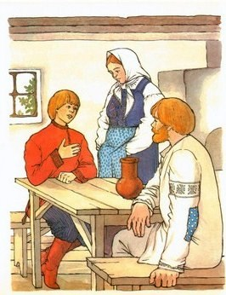
Воротился старик домой, поплакал-поплакал с бабою, потужил-погоревал о своей бедности и опять повел сына в город. Только пришли они в город, попадается им навстречу человек и спрашивает деда:
— Что, старичок, пригорюнился?
— Как мне не пригорюниться! — сказал дед. — Вот водил, водил сына, никто не берет без денег в науку, а денег нету!
— Ну, так отдай его мне, — говорит встречный, — я его в три года выучу всем хитростям. А через три года, в этот самый день, в этот самый час, приходи за сыном; да смотри: коли не просрочишь, придешь вовремя да узнаешь своего сына — возьмешь его назад, а коли, нет, так оставаться ему у меня.
Дед так обрадовался и не спросил: кто такой встречный, где живет и чему учить станет малого? Отдал ему сына и пошел домой. Пришел домой в радости, рассказал обо всем бабе; а встречный-то был колдун.
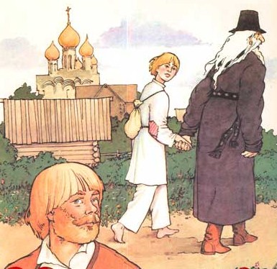
Вот прошли три года, а старик совсем позабыл, в какой день отдал сына в науку, и не знает, как ему быть. А сын за день до срока прилетел к нему малою птичкою, хлопнулся о завалинку и вошел в избу добрым молодцем, поклонился отцу и говорит: завтра-де сровняется как раз три года, надо за ним приходить; и рассказал, куда за ним приходить и как его узнавать.
— У хозяина моего не я один в науке. Есть, — говорит, — еще одиннадцать работников, навсегда при нем остались — оттого, что родители не смогли их признать; и только ты меня не признаешь, так и я останусь при нем двенадцатым. Завтра, как придешь ты за мною, хозяин всех нас двенадцать выпустит белыми голубями — перо в перо, хвост в хвост и голова в голову ровны. Вот ты и смотри: все высоко станут летать, а я нет-нет да возьму повыше всех. Хозяин спросит: узнали ли своего сына? Ты и покажи на того голубя, что повыше всех.
После выведет он к тебе двенадцать жеребцов — все одной масти, гривы на одну сторону, и собой ровны; как станешь проходить мимо тех жеребцов, хорошенько примечай: я нет-нет да правой ногою и топну. Хозяин опять спросит: узнал своего сына? Ты смело показывай на меня.
После того выведет к тебе двенадцать добрых молодцев — рост в рост, волос в волос, голос в голос, все на одно лицо и одежей ровны. Как станешь проходить мимо тех молодцев, примечай-ка: на правую щеку ко мне нет-нет да и сядет малая мушка. Хозяин опять-таки спросит: узнал ли своего сына? Ты и покажи на меня.
Рассказал все это, распростился с отцом и пошел из дому, хлопнулся о завалинку, сделался птичкою и улетел к хозяину.
Поутру дед встал, собрался и пошел за сыном. Приходит к колдуну.
— Ну, старик, — говорит колдун, — выучил твоего сына всем хитростям. Только если не признаешь его, оставаться ему при мне на веки вечные.
После того выпустил он двенадцать белых голубей — перо в перо, хвост в хвост, голова в голову ровны — и говорит:
— Узнавай, старик, своего сына!
— Как узнавать-то, ишь все ровны!
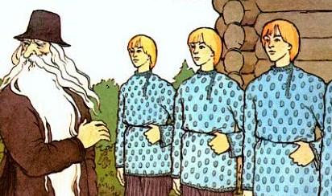
Смотрел, смотрел, да как поднялся один голубь повыше всех, указал на того голубя:
— Кажись, это мой!
— Узнал, узнал, дедушка! — сказывает колдун.
В другой раз выпустил он двенадцать жеребцов — все как один, и гривы на одну сторону.
Стал дед ходить вокруг жеребцов да приглядываться, а хозяин спрашивает:
— Ну что, дедушка! Узнал своего сына?
— Нет еще, погоди маленько.
Да как увидал, что один жеребец топнул правою ногою, сейчас показал на него:
— Кажись, это мой!
— Узнал, узнал, дедушка!
В третий раз вышли двенадцать добрых молодцев — рост в рост, волос в волос, голос в голос, все на одно лицо, словно одна мать родила.
Дед раз прошел мимо молодцев — ничего не заприметил, в другой прошел — тож ничего, а как проходил в третий раз — увидал у одного молодца на правой щеке муху и говорит:
— Кажись, это мой!
— Узнал, узнал, дедушка!
Вот, делать нечего, отдал колдун старику сына, и пошли они себе домой.
Шли, шли и видят: едет по дороге какой-то барин.
— Батюшка, — говорит сын, — я сейчас сделаюсь собачкою. Барин станет покупать меня, а ты меня-то продай, а ошейника не продавай; не то я к тебе назад не ворочусь!
Сказал так-то да и в ту ж минуту ударился оземь и оборотился собачкою.
Барин увидал, что старик ведет собачку, начал ее торговать: не так ему собачка показалася, как ошейник хорош. Барин дает за нее сто рублев, а дед просит триста; торговались, торговались, и купил барин собачку за двести рублев.
Только стал было дед снимать ошейник, — куда! — барин и слышать про то не хочет, упирается.
— Я ошейника не продавал, — говорит дед, — я продал одну собачку.
А барин:
— Нет, врешь! Кто купил собачку, тот купил и ошейник.
Дед подумал-подумал (ведь и впрямь без ошейника нельзя купить собаку!) и отдал ее с ошейником.
Барин взял и посадил собачку к себе, а дед забрал деньги и пошел домой.
Вот барин едет себе да едет, вдруг, откуда ни возьмись, бежит навстречу заяц.
«Что, — думает барин, — али выпустить собачку за зайцем да посмотреть ее прыти?»
Только выпустил, смотрит: заяц бежит в одну сторону, собака в другую — и убежала в лес.
Ждал, ждал ее барин, не дождался и поехал ни при чем.
А собачка оборотилась добрым молодцем.
Дед идет дорогою, идет широкою и думает: как домой глаза-то показать, как старухе сказать, куда сына девал! А сын уж нагнал его.
— Эх, батюшка! — говорит. — Зачем с ошейником продавал? Ну, не повстречай мы зайца, я б не воротился, так бы и пропал ни за что!
Воротились они домой и живут себе помаленьку. Много ли, мало ли прошло времени, в одно воскресенье говорит сын отцу:
— Батюшка, я обернусь птичкою, понеси меня на базар и продай; только клетки не продавай, не то домой не ворочусь!
Ударился оземь, сделался птичкою; старик посадил ее в клетку и понес продавать.
Обступили старика люди, наперебой начали торговать птичку: так она всем показалася!
Пришел и колдун, тотчас признал деда и догадался, что у него за птица в клетке сидит. Тот дает дорого, другой дает дорого, а он дороже всех; продал ему старик птичку, а клетки не отдает; колдун туда-сюда, бился с ним, бился, ничего не берет!
Взял одну птичку, завернул в платок и понес домой!
— Ну, дочка, — говорит дома, — я купил нашего шельмеца!
— Где же он?
Колдун распахнул платок, а птички давно нет: улетела сердешная!
Настал опять воскресный день. Говорит сын отцу:
— Батюшка! Я обернусь нынче лошадью; смотри же, лошадь продавай, а уздечки не моги продавать; не то домой не ворочусь.
Хлопнулся о сырую землю и сделался лошадью; повел ее дед на базар продавать.
Обступили старика торговые люди, все барышники: тот дает дорого, другой дает дорого, а колдун дороже всех.
Дед продал ему сына, а уздечки не отдает.
— Да как же я поведу лошадь-то? — спрашивает колдун. — Дай хоть до двора довести, а там, пожалуй, бери свою узду: мне она не в корысть!
Тут все барышники на деда накинулись: так-де не водится! Продал лошадь — продал и узду. Что с ними поделаешь? Отдал дед уздечку.
Колдун привел коня на свой двор, поставил в конюшню, накрепко привязал к кольцу и высоко притянул ему голову: стоит конь на одних задних ногах, передние до земли не хватают.
— Ну, дочка, — сказывает опять колдун, — вот когда купил так купил нашего шельмеца!
— Где же он?
— На конюшне стоит.
Дочь побежала смотреть; жалко ей стало добра молодца, захотела подлинней отпустить повод, стала распутывать да развязывать, а конь тем временем вырвался и пошел версты отсчитывать.
Бросилась дочь к отцу.
— Батюшка, — говорит, — прости! Конь убежал!
Колдун хлопнулся о сырую землю, сделался серым волком и пустился в погоню: вот близко, вот нагонит...
Конь прибежал к реке, ударился оземь, оборотился ершом — и бултых в воду, а волк за ним щукою...
Ерш бежал, бежал водою, добрался к плотам, где красные девицы белье моют, перекинулся золотым кольцом и подкатился купеческой дочери под ноги.
Купеческая дочь подхватила колечко и спрятала. А колдун сделался по-прежнему человеком.
— Отдай, — пристает к ней, — мое золотое кольцо.
— Бери! — говорит девица и бросила кольцо наземь.
Как ударилось оно, в ту ж минуту рассыпалось мелкими зернами. Колдун обернулся петухом и бросился клевать; пока клевал, одно зерно обернулось ястребом, и плохо пришлось петуху: задрал его ястреб.
Тем сказке конец, а мне меду корец.

